Національний технічний університет України

«Київський політехнічний інститут імені Ігоря Сікорського»

Факультет інформатики та обчислювальної техніки

Кафедра автоматизованих систем обробки інформації та управління

Організація обчислювальних процесів

Лабораторна робота №2

«IoT Command and Control»

Виконав:

студент групи ІС-73

Коноплянка Д. С.

Перевірила:

Лукутін О.В.

Київ 2020 р.

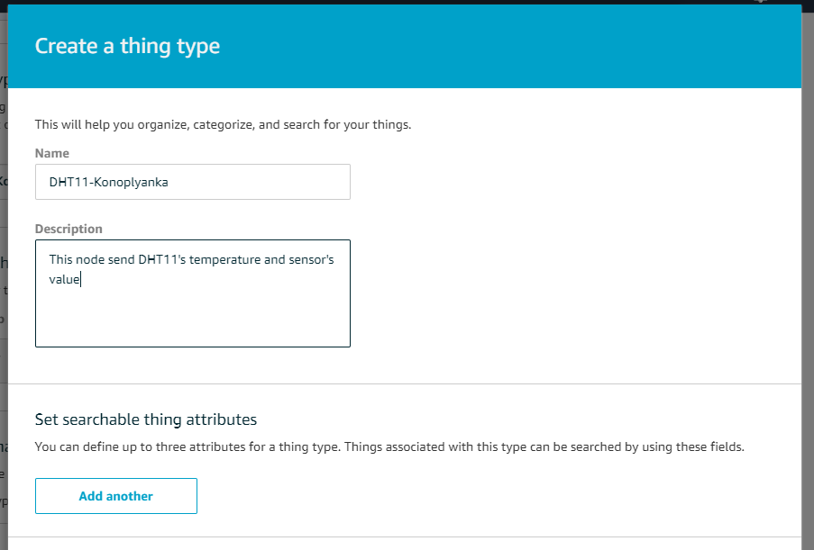

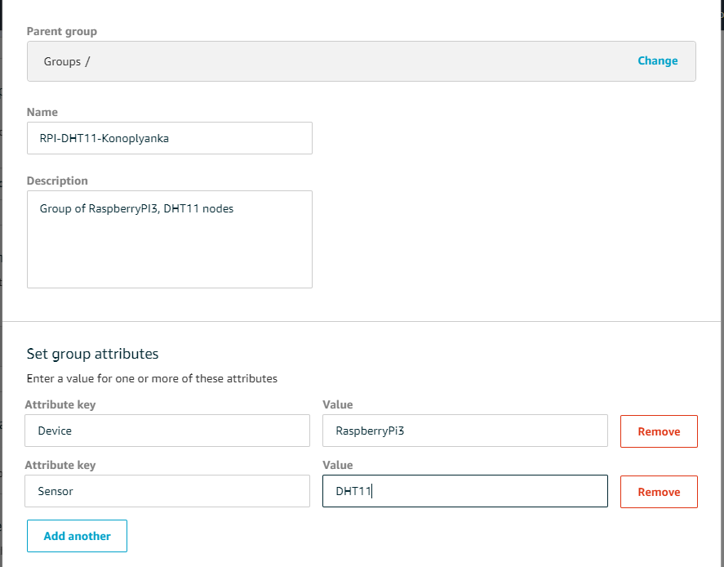

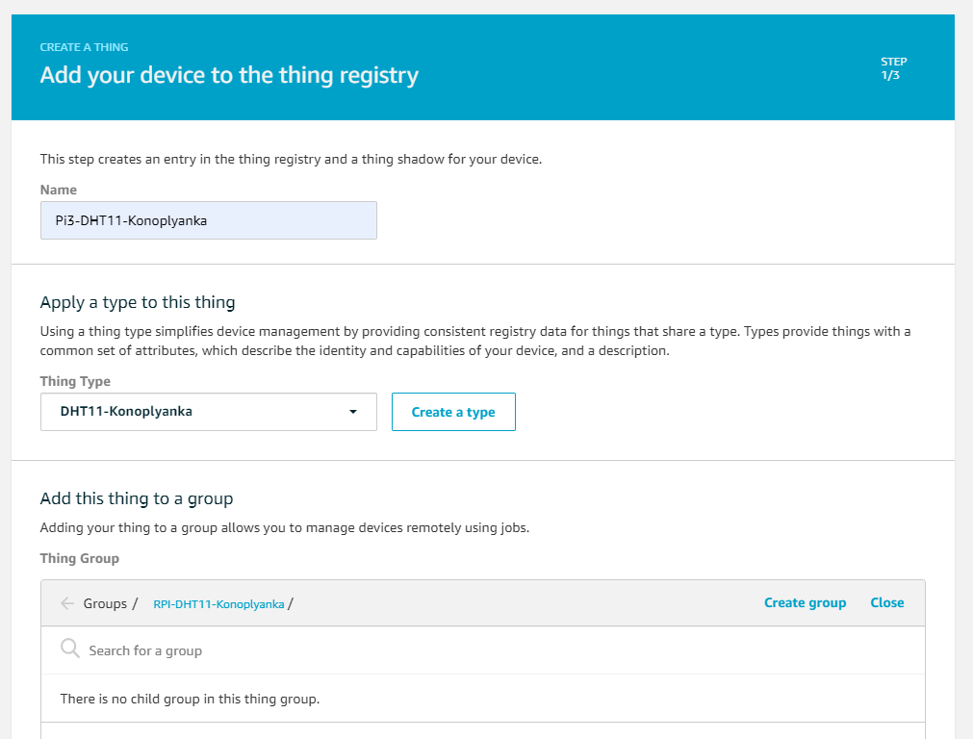

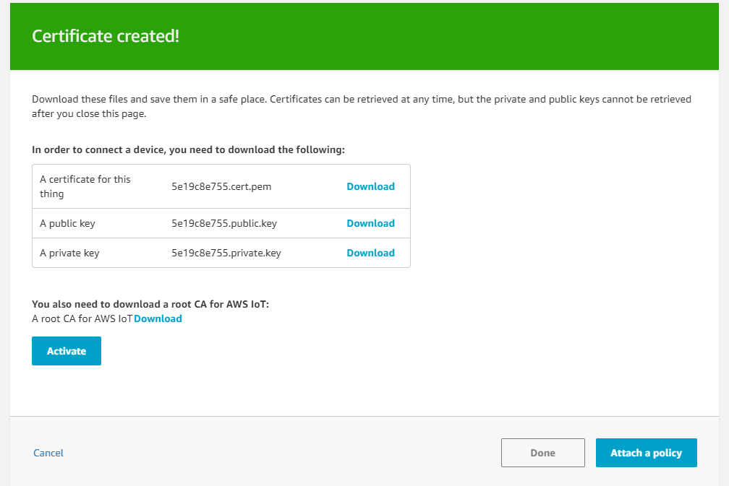

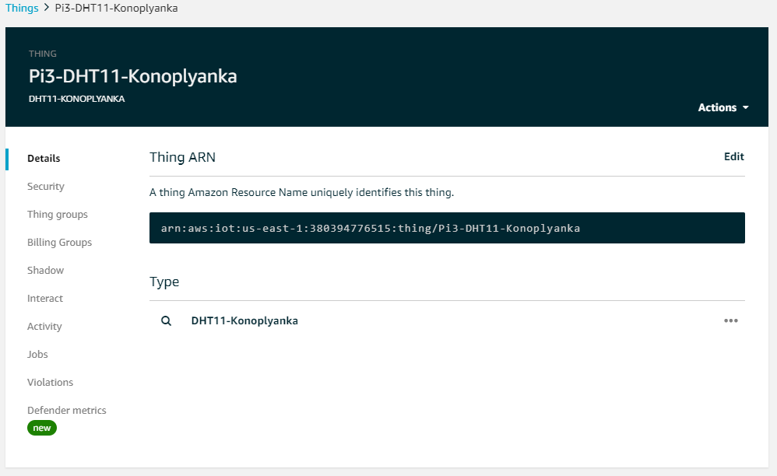

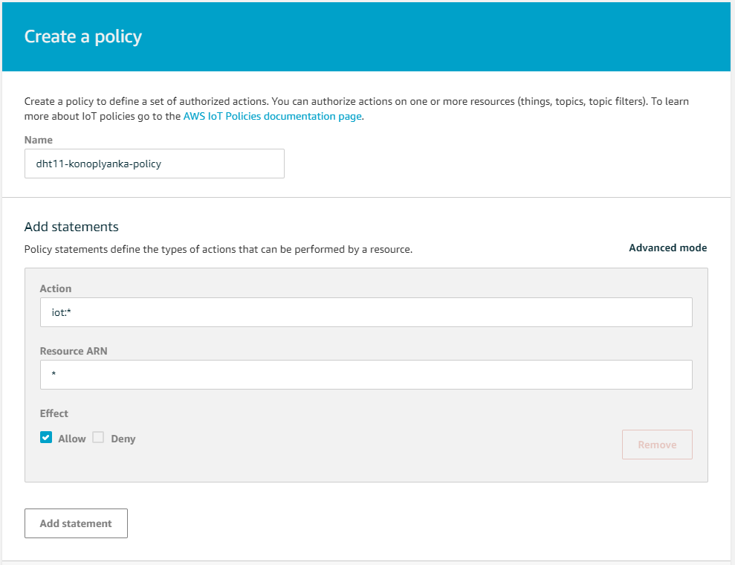

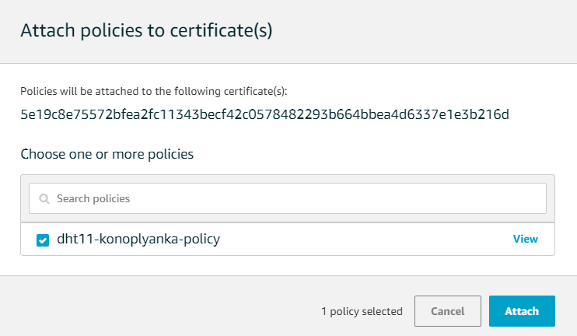

Файл iot-properties

